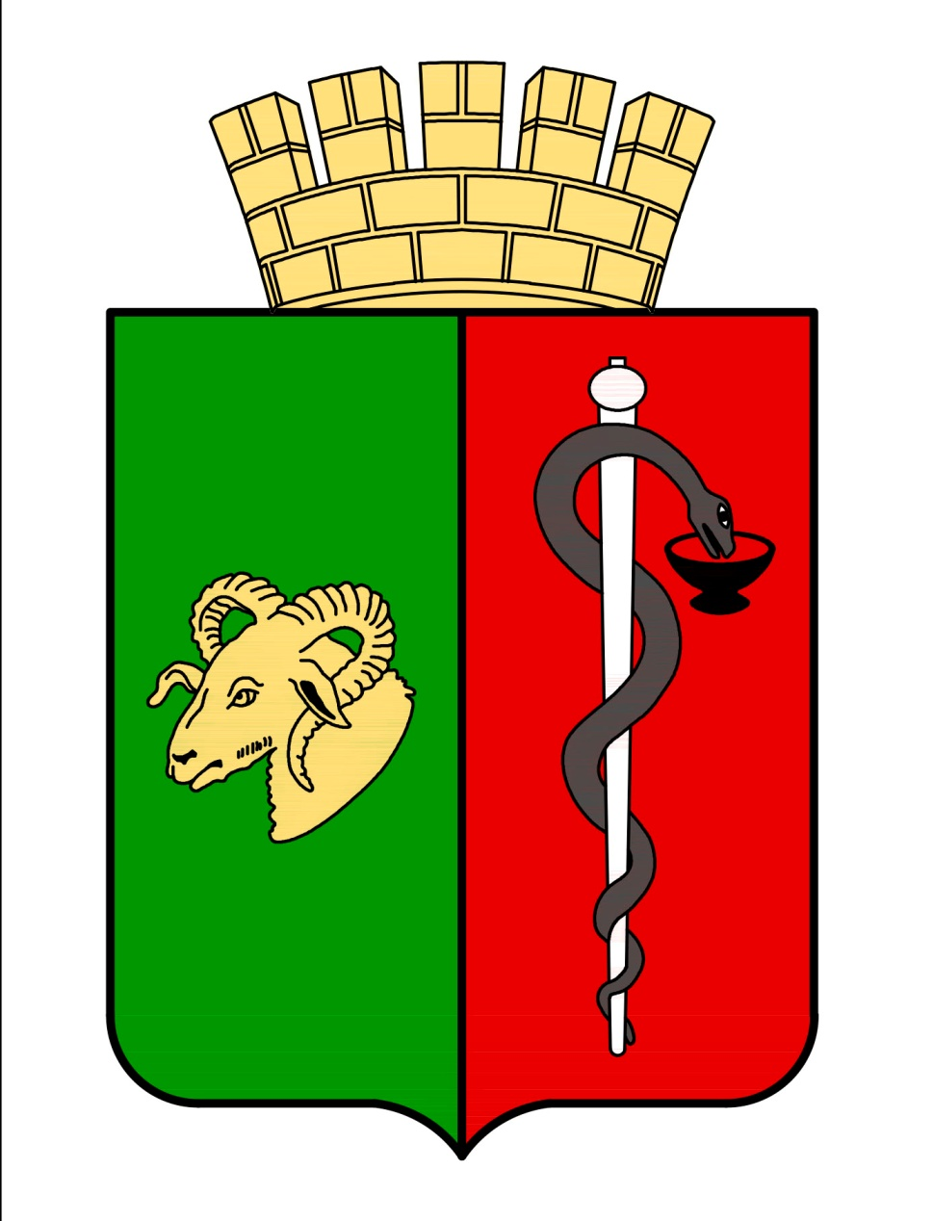


ЕВПАТОРИЙСКИЙ ГОРОДСКОЙ СОВЕТ
РЕСПУБЛИКА КРЫМ
Р Е Ш Е Н И Е
III созыв
Сессия № 36
21.08.2026 г. Евпатория № 3-36/5

О присвоении звания
«Почетный гражданин города Евпатории»
Пермяковой Н.П.

В соответствии с Федеральным законом от 20.03.2025 № 33-ФЗ «Об общих принципах организации местного самоуправления в единой системе публичной власти», руководствуясь Уставом муниципального образования городской округ Евпатория Республики Крым, решением Евпаторийского городского совета Республики Крым от 29.03.2024 № 2-81/5 «Об утверждении Положения о «Почетном гражданине города Евпатории» с изменениями, на основании протокола Общественной комиссии по предварительному рассмотрению ходатайств о присвоении звания «Почетный гражданин города Евпатории» от 20.07.2026 №2, ходатайства коллектива Государственного автономного учреждения культуры Республики Крым «Крымский театр юного зрителя», -

городской совет РЕШИЛ:

1. Присвоить звание «Почетный гражданин города Евпатории» Пермяковой Нине Петровне, директору Государственного автономного учреждения культуры Республики Крым «Крымский театр юного зрителя», лауреату премии им. С.Э. Дувана, за выдающийся вклад в развитие театрального искусства, духовно-нравственное воспитание подрастающего поколения, многолетнюю плодотворную деятельность, укрепление культурных традиций города и создание спектаклей, ставших значимым событием в культурной жизни муниципального образования городской округ Евпатория Республики Крым.
2. Настоящее решение вступает в силу со дня принятия и подлежит обнародованию на официальном портале Правительства Республики Крым – http://rk.gov.ru в разделе: муниципальные образования, подраздел – Евпатория, а также на официальном сайте муниципального образования городской округ Евпатория Республики Крым – http:// my-evp.ru в разделе Документы, подраздел – Документы городского совета в информационно-телекоммуникационной сети общего пользования.
3. Контроль за исполнением настоящего решения возложить на комитет Евпаторийского городского совета Республики Крым по вопросам местного самоуправления, нормотворческой деятельности и регламента.

Председатель
Евпаторийского городского совета Г.В. Герасимова

